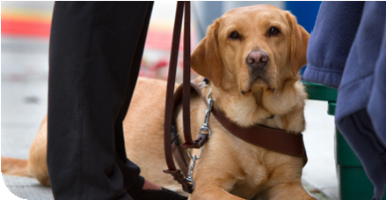
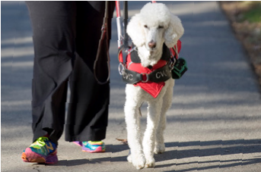
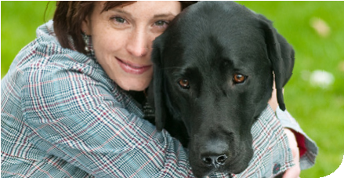
VThis document contains both information and form fields. To read information, use the Down Arrow from a form field.

Date d’aujourd’hui
Fonds d'aide INCA pour
propriétaires de chiens-guides
Demande de remboursement
de dépenses vétérinaires extraordinaires
Date d'aujourd'hui :
_____________________________________________ Nom du propriétaire du chien-guide :
_____________________________________________
Adresse :
________________________________________________________________________________
Nº de téléphone :
( ) _______________________________________
Nom et âge du chien-guide en service actif :
_____________________________________________
Nom de l’école où le chien-guide a été formé :
________________________________________________________________________________
Nom, numéro de téléphone et adresse du vétérinaire traitant :
(Nota : INCA se réserve le droit de communiquer avec votre vétérinaire pour vérifier la nature du traitement.) ________________________________________________________________________________
________________________________________________________________________________
Possédez-vous une assurance vétérinaire? Oui / Non
Si oui, une réclamation leur a-t-elle été soumise? Oui / Non (donner la raison)
________________________________________________________________________________
Si oui, veuillez indiquer la portion de votre facture qui a été remboursée (joindre une copie du remboursement) :
________________________________________________________________________________

Certains organismes ou écoles de chiens-guides remboursent des dépenses vétérinaires. Avant de faire une demande à INCA, avez-vous communiqué avec votre école de chiens-guides pour savoir si ces dépenses pouvaient être payées par cette école? Oui/Non
Est-ce que votre école de chiens-guides a mis des fonds à votre disposition? Oui/Non
Si oui, veuillez indiquer la portion de votre facture qui a déjà été remboursée (joindre une copie du remboursement)
________________________________________________________________________________ Description de la maladie ou de la condition pour laquelle la facture est soumise (diagnostic)
________________________________________________________________________________ ________________________________________________________________________________
Courte description du traitement ou service (par ex., tests, consultation, analyse sanguine, hospitalisation, chirurgie, injections, intraveineuses, médicaments)
________________________________________________________________________________
_____________________________________________ Date du traitement : _____/_____/_____
Jour mois année
Montant total réclamé (à compter du 1er janvier 2014, la somme totale versée par année civile pour un chien-guide en fonction ne peut pas dépasser 650,00 $)
_____________________________________________
Je certifie que les renseignements indiqués ci-haut sont vrais : (inscrire votre nom ou votre signature sur le formulaire transmis par télécopie) :
Signature ou nom inscrit en caractères d’imprimerie : __________________________________
Transmettre le formulaire par courriel à : fondschiensguides@inca.ca
OU
Par télécopie : 416 480-7700 aux soins du gestionnaire du Fonds d’aide pour propriétaires de chiens-guides

OU par la poste à :
Gestionnaire du Fonds d’aide pour propriétaires de chiens-guides, 1929, avenue Bayview, Toronto (Ontario) M4G 3E8

Options de remboursement :
Remboursement au propriétaire de chien-guide : Si le traitement a été réalisé et que vous avez déjà payé le vétérinaire, une preuve de paiement* doit être transmise à INCA au plus tard trois mois après la date du traitement.
Un paiement ne sera effectué que lorsque le chien-guide aura reçu le traitement.
Paiement au vétérinaire : Le paiement est versé au vétérinaire lorsque le requérant soumet une facture détaillée et demande que le paiement soit versé directement au vétérinaire.
Procédure d’appel :
Il peut en être appelé de la décision relative au financement de dépenses vétérinaires extraordinaires pour un chien-guide en service actif dans un délai de 30 jours de la date de la réception de la décision en transmettant une demande écrite d’appel au gestionnaire du Fonds.
*La preuve de paiement (facture) doit inclure le nom du vétérinaire traitant, une liste détaillée des services ou médicaments fournis et le coût de chacun de ceux-ci.
Formulaire révisé le 6 novembre 2018

